Занимательные опыты и эксперименты для детей.

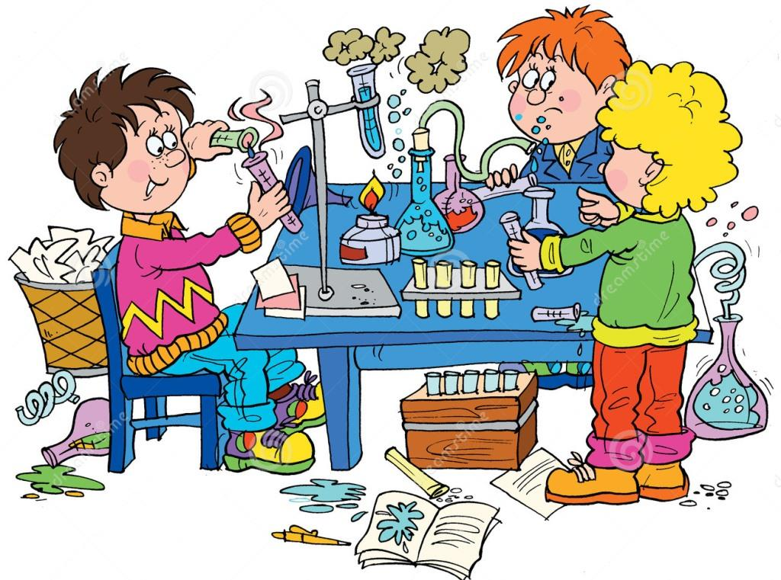

Волшебная вода
Покажите ребенку как, словно по волшебству, вода в обычной банке меняет свой цвет. В стеклянную банку или стакан налейте воду и растворите в ней таблетку фенолфталеина (он продается в аптеке и лучше известен под названием «Пурген»). Жидкость будет прозрачной. Затем добавьте раствор питьевой соды — он окрасится в интенсивный розово-малиновый цвет. Насладившись таким превращением, добавьте туда же уксус или лимонную кислоту — раствор снова обесцветится.

«Живая» рыбка
Для начала приготовьте раствор: в четверть стакана холодной воды добавьте 10 г сухого желатина и дайте ему хорошо набухнуть. Нагрейте воду до 50 градусов на водяной бане и проследите, чтобы желатин полностью растворился. Вылейте раствор тонким слоем на полиэтиленовую пленку и дайте высохнуть на воздухе. Из получившегося тонкого листика можно вырезать силуэт рыбки. Положите рыбку на салфетку и подышите на нее. Дыхание увлажнит студень, он увеличится в объеме, и рыбка начнет изгибаться.
Цветы лотоса
Вырежьте из цветной бумаги цветы с длинными лепестками. При помощи карандаша закрутите лепестки к центру. А теперь опустите разноцветные лотосы на воду, налитую в таз. Буквально на ваших глазах лепестки цветов начнут распускаться. Это происходит потому, что бумага намокает, постепенно становится тяжелее, и лепестки раскрываются. Тот же самый эффект можно пронаблюдать на примере обычных еловых или сосновых шишек. Можно предложить детям оставить одну шишку в ванной комнате (влажное место) и позже удивляться, что чешуйки у шишки закрылись и они стали плотными, а другую положить на батарею — шишка раскроет свои чешуйки.
«Острова»
Вода может не только растворять некоторые вещества, но и обладает целым рядом других замечательных свойств. Например, она способна охлаждать горячие вещества и предметы, при этом они становятся тверже. Опыт, приведенный ниже, поможет не только понять это, но и позволит вашему малышу создать его собственный мир с горами и морями.
Берем блюдце и наливаем в него воды. Красим красками в синевато-зеленоватый или любой другой цвет. Это море. Потом берем свечку и, как только парафин в ней расплавится, переворачиваем ее над блюдцем, чтобы он капал в воду. Меняя высоту свечки над блюдцем, получаем разные формы. Потом эти «острова» можно соединять друг с другом, можно смотреть, на что они похожи, а можно их вынуть и приклеить на бумагу с нарисованным морем.

«В поисках пресной воды»
Как из соленой воды добыть питьевую воду? Налейте вместе с ребенком в глубокий таз воды, добавьте туда две столовых ложки соли, перемешайте, пока соль не растворится. На дно пустого пластикового стакана положите промытую гальку, чтобы он не всплывал, но его края должны быть выше уровня воды в тазу. Сверху натяните пленку, завязав ее вокруг таза. Продавите пленку в центре над стаканчиком и положите в углубление еще один камешек. Поставьте таз на солнце. Через несколько часов в стакане накопится чистая несоленая питьевая вода. Объясняется это просто: вода на солнце начинает испаряться, конденсат оседает на пленке и стекает в пустой стакан. Соль же не испаряется и остается в тазу.
Теперь, когда вы знаете, как добыть пресную воду, можно спокойно ехать на море и не бояться жажды. Жидкости в море много, и из нее всегда можно получить чистейшую питьевую воду.

«Делаем облако»
Налейте в трехлитровую банку горячей воды (примерно 2,5 см). Положите на противень несколько кубиков льда и поставьте его на банку. Воздух внутри банки, поднимаясь вверх, станет охлаждаться. Содержащийся в нем водяной пар будет конденсироваться, образуя облако.
А откуда же берется дождь? Оказывается, капли, нагревшись на земле, поднимаются вверх. Там им становится холодно, и они жмутся друг к другу, образуя облака. Встречаясь вместе, они увеличиваются, становятся тяжелыми и падают на землю в виде дождя.
«Вулкан на столе»
Мама с папой тоже могут быть волшебниками. Они могут сделать даже. настоящий вулкан! Вооружитесь «волшебной палочкой», произнесите заклинание, и «извержение» начнется. Вот простой рецепт колдовства: добавьте в питьевую соду уксус так, как мы это делаем для теста. Только соды должно быть побольше, скажем, 2 столовые ложки. Выложите ее в блюдечко и лейте уксус прямо из бутылки. Пойдет бурная реакция нейтрализации, содержимое блюдца начнет пениться и вскипать большими пузырями (осторожно, не наклоняться!). Для большего эффекта можно вылепить из пластилина «вулкан» (конус с отверстием наверху), разместить его на блюдце с содой, а уксус лить сверху в отверстие. В какой-то момент пена начнет выплескиваться из «вулкана» — зрелище просто фантастическое!
Этот опыт наглядно показывает взаимодействие щелочи с кислотой, реакцию нейтрализации. Подготавливая и осуществляя эксперимент, можно рассказать ребенку о существовании кислотной и щелочной среды. Этой же теме посвящен эксперимент «Домашняя газированная вода», который описан ниже. А ребята постарше могут продолжить их изучение следующим увлекательным опытом.
Соляные чудеса»
Вы уже выращивали со своим малышом кристаллы? Это совсем не сложно, но займет несколько дней. Приготовьте перенасыщенный раствор соли (такой, в котором при добавлении новой порции соль не растворяется) и осторожно опустите в него затравку, скажем, проволочку с маленькой петелькой на конце. Через какое-то время на затравке появятся кристаллы. Можете поэкспериментировать и опустить в соляной раствор не проволочку, а шерстяную нить. Результат будет тот же, но кристаллы распределятся иначе. Особо увлеченным рекомендую сделать проволочные поделки, например елочку или паука, и также поместить их в раствор соли.

«Секретное письмо»
Этот опыт можно совместить с популярной игрой «Найди клад», а можно просто написать кому-нибудь из домашних. Сделать такое письмо дома можно двумя способами:
1. Обмакнуть перо или кисточку в молоко и написать послание на белой бумаге. Обязательно дайте высохнуть. Прочесть такое письмо можно, подержав его над паром (не обожгитесь!) или, прогладив утюгом.
2. Напишите письмо лимонным соком или раствором лимонной кислоты. Чтобы его прочесть, растворите в воде несколько капель аптечного йода и слегка смочите текст.
Ваш ребенок уже подрос или вы сами вошли во вкус? Тогда следующие опыты для вас. Они несколько сложнее ранее описанных, но справиться с ними в домашних условиях вполне реально. По-прежнему будьте очень аккуратны с реактивами!

«Фонтан из кока-колы»
Кока-кола (раствор ортофосфорной кислоты с сахаром и красителем) очень интересно реагирует на помещение в нее пастилок «Ментоса». Реакция выражается в фонтане, буквально бьющем из бутылки. Делать такой опыт лучше на улице, так как реакция плохо контролируется. «Ментос» лучше чуть-чуть раздавить, а кока-колу брать литровую. Эффект превосходит все ожидания! После этого опыта совсем не хочется все это употреблять внутрь. Рекомендую проводить данный эксперимент с детьми-любителями химических напитков и сладостей.
«Утопи и съешь»
Вымойте два апельсина. Один из них положите в кастрюльку, наполненную водой. Он будет плавать. Попробуйте его утопить — ни за что не получится!
Очистите второй апельсин и положите его в воду. Вы удивлены? Апельсин утонул. Почему? Два одинаковых апельсина, но один утонул, а второй плавает? Объясните ребенку: «В апельсиновой кожуре много пузырьков воздуха. Они выталкивают апельсин на поверхность воды. Без кожуры апельсин тонет, потому что тяжелее воды, которую вытесняет».

ПОМНИТЕ!
ПРИ ПРОВЕДЕНИИ ЭКСПЕРИМЕНТА ГЛАВНОЕ - БЕЗОПАСНОСТЬ ВАС И ВАШЕГО РЕБЁНКА.

